‣

KİŞİYE ÖZEL İŞİTME KORUYUCU KULAK TIKAÇLARI



 **KULAK KONFORU**



* 3D Ear Lab; insan sağlığının ne kadar değerli olduğu bilinciyle, yaşam konforunu arttıran işitme çözümleri sunuyor

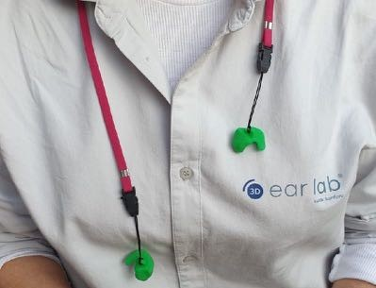

* Dünyadaki son gelişmeleri takip eden dinamik kadrosu, 3 boyutlu dijital makine parkuru ve uzmanlığıyla, yeni nesil bir teknolojiyle üretim yapıyor
* 3D yazıcı ile işitme cihazları için kulak kalıbının yanı sıra, *işitme koruması* ile ilgili her türlü kalıbı üretebiliyor
* 3D Ear Lab; 3D teknolojisi ile Türkiye’de ilk defa işyerleri için kişiye özel işitme koruyucu kulak tıkacı üretiyor!

# C:\Users\user\Desktop\indir-removebg-preview.png **İŞ GÜVENLİĞİNDE NET SES**



* Mesleki işitme kaybı, en yaygın görülen meslek hastalıklarından biridir



* Bu yüzeden kulak yapısına %100 uyumlu *“3D Work”*

kulak tıkaçları üretiyoruz

* Güvenli iş ortamı yaratmak için tehlikeli derecedeki gürültüyü güvenli bir düzeye indirmek gerekir
* Kullanıcıya özel üretilen *“3D Work”* iş güvenliği tıkaçlarımız ses filtresi seçeneğine de sahiptir

# C:\Users\user\Desktop\indir-removebg-preview.png **VERİMİ ARTIRAN SES DÜZEYİNDE KALIN!**



* Gürültüye maruz kalınan iş alanlarında, sesin tehlikeli seviyelerde oluşu çalışanları, hem fiziksel hem de psikolojik olarak olumsuz etkiliyor



* İnsanların kulak yapıları, parmak izi gibi eşsizdir.

Bu yüzden etkili işitme koruması sağlamak için kişiye özel ürün üretmek en etkili çözüm oluyor!

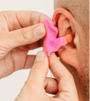

 **SADECE İYİ SESLERE KULAK VERİN**



* Piyasadaki , kısa vadeli kullanıp atılan tıkaçlar ve manşonlu kulaklıklar yerine, çalışanlarınızı değerli ve önemli olduğunu hissettiren, kulakları ile tam uyumlu , daha konforlu, güvenli ve sağlıklı çözümler sunuyoruz

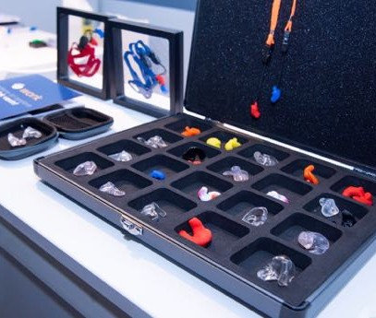

*  Bu yenilikçi ve insana değer veren anlayış, hem çalışana, hem de şirkete en doğru, kazançlı ve verimli seçenek oluyor

 **FİLTRELİ VE FİLTRESİZ İŞİTME KORUYUCU KULAK TIKAÇLARI**

# **ÜRETTİĞİMİZ BAZI KALIP TİPLERİ**

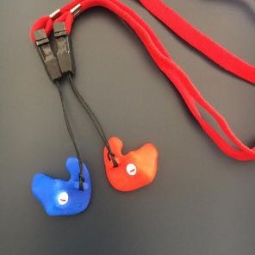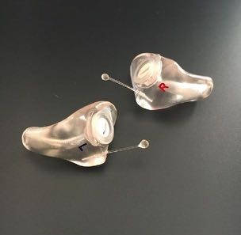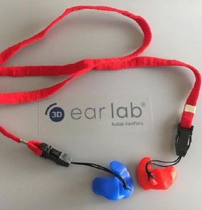

 **FİLTRELİ KULAK TIKAÇLARI**



* Filtreli olarak üretilen tıkaçlar zararlı sesleri uzak tutarak, iyi sesleri kulağa taşıyor

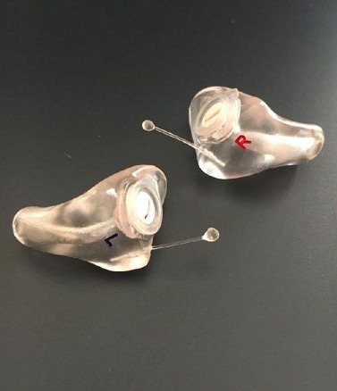

* Ses filtreleri, 20 ila 30 desibel arasında bir azalma aralığında olduğundan, ihtiyaca göre işitme koruması sağlıyor
* Ses filtresi sayesinde bir yandan önemli uyarı sinyallerini duyabilirken, diğer yandan çevre ile iyi bir iletişim kurabilmeyi sağlıyor
* Filtreli ürünlerde kulak, filtre kanalı üzerinden hava almaktadır. Bu yönü ile filtreli tıkaçlar insan sağlığıyla tam uyumludur

## 20 Db

 25 Db

## 30 Db

  **AKUSTİK SES FİLTRESİ**

Filtre Azalması



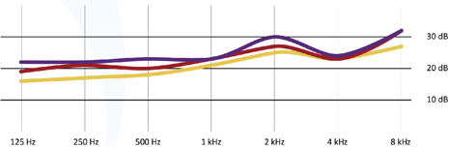

Akustik Özellik

30

25

20

Frekans



 **ÜRETİM**



* 3D Ear Lab, odyoloğunu, işyerinize getirerek her çalışanınızın kulak izini alıyor



* Yaklaşık herkes için 10 dakika süren bu iz alma işlemi, çalışanınıza farklı bir deneyim yaşatıyor. Sizin çalışanlarınıza verdiğiniz önemi ve değeri de hissettiriyor
* Kulak izi alma aşamasından sonra dijital üretim başlatılıyor
* Çalışanlarınız, sadece kendileri için tasarlanmış ve üretilmiş kişisel tıkaçları isteyerek, keyifle ve güvenle kullanıyor
* En az bir yıl kullanılabilen *“3D Work”*, maliyetiyle de uzun vadede size kazanç sağlıyor

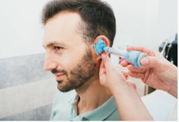

  **DİJİTAL KAYIT**



## Kulak izinin kaydı, dijital olarak kütüphanemizde saklanır

* Kayıtlı veri ile tekrar kullanıcıdan yeniden iz almaya gerek kalmadan ve dolayısıyla zaman kaybetmeden, kişinin tercih ve ihtiyaçları değişse bile farklı kalıp türleri defalarca üretilebilir

## Çalışanınıza ait kulak izlerinin dijital olarak muhafaza edilmesini onaylamanız durumunda; tekrar çalışanınızı kulak izi almanız için yormanıza gerek kalmıyor

  **KİŞİSELLEŞTİRME**



* Tıkaçların karışmaması için her çalışanınıza özel kod verilerek takip sistemimizde kayıt ediliyor

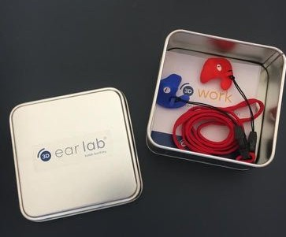

* Böylece kişisel bir eşya olarak aidiyet hissi oluşturuyor. İsteğe göre ipli ve ipsiz olarak yapılabiliyor
* Kulaktan düşme riski olmayan, güvenli kavramaya sahip kulak tıkaçları, siparişiniz doğrultusunda koruma kutusuyla da şık ve pratik bir saklama fırsatı sunuyor

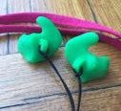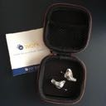

 **BİYO-UYUMLU & SERTİFİKALI MALZEMELER**

## Tıbbı sınıf malzemeden üretilen 3D Ear Lab kulak tıkaçları antialerjen ve konforludur. Uzun süre takıldığında bile güvenli ve rahat bir kullanım sağlar



**Müşteri sorumluluğu**

* Kullandığımız kimyasal malzemeler sayısız geliştirme aşamalarından, kapsamlı testlerden ve çok ayrıntılı sertifikasyonlardan geçmiştir

## Bio-uyumlu materyallerimizin tamamı dijital ortamda işlenmektedir

* Geleneksel üretim süreçlerinde yaşanan malzeme sarfiyatını azaltmak için çalışmalar yapılmaktadır
* Doğa dostu üretim esas alınmıştır

 **UNİVERSAL TIKAÇ**



### Kullanıp atılan jenerik tıkaçlar kulak içine tam oturmadığı için sürekli düşebiliyor ve gerekli işitme korumasını sağlamıyor

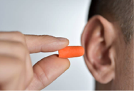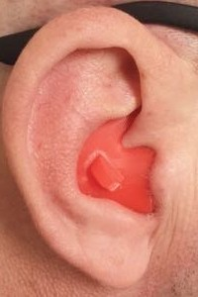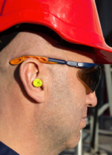

* Universal tıkaçlar yanlış yerleştirildiğinde kulağın kanal içini tahriş edebiliyor

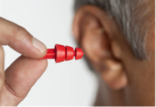

* Yıkanılabilen tıkaçlar hijyen sağlıyor

### Kişiye özel üretildiği için aidiyet hissi yaratır ve kullanımı artırıyor

  **MANŞONLU KULAKLIK**



* Çalışanlarınız genelde birden fazla KKD kullanmak durumunda!



* Uzun saatler ağır manşonlu kulaklık takmaktansa hafif ve konforlu kişiye özel tıkaç kullanmayı tercih edeceklerdir
* Manşonlu kulaklıklar sıcak ve nemli ortamlarda rahatsızlık verebilir ve reçeteli gözlüklerle kullanımı zordur
* Manşonlu kulaklık yerine aynı korumayı sağlayan ve 30 Db’ye kadar sesi indiren *“3D Work"* tıkaçları çalışanlarınızda memnuniyet yaratacaktır ve iş verimliliği artıracaktır

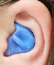

**ISG TIKAÇLARININ SEÇİMİNDE DİKKATE ALINMASI GEREKEN BİRÇOK ÖZELLİĞİ SUNUYOR**





Kişiye

%100 Uyumlu

Biyo uyumlu Malzeme

Ağırlık

Yıkanabilir Olması

Renk Seçenekleri

 **KULAK KONFORU**



* DUYUM İŞİTME CİHAZLARI’NIN ayrıcalığının size neler katabileceğinden haberdar olmak için bizimle iletişime geçebilirsiniz…



[**TEL: 0506**](TEL:0506) **557 6589**

**TEL: 0545 469 1615**

**MAİL:** [**duyum.isitme@hotmail.com**](mailto:duyum.isitme@hotmail.com)

**WEB: www.isitmecihazigebze.com**